- Gusto mucho la música latina.

- N-P yrittää muodostaa gustar-lauseita, mutta ne ovat väärin! Korjaa virheet.

¡¡Ayuda a Niko-Petteri!!

- Me no gusta prestar mi móvil a desconocidos.

- A mí gusta el deporte.

- Me gusta la cerveza y el vino.

- El presidente de Finlandia gusta cazar osos.

- ¿Gustas mi nuevo libro de español?

- N-P laittaa omat ajatuksensa kasaan. Järjestä lauseet.
- de mi prima – jugar - gusta – al perro – le – mucho.

- gustan – a mí – no – largos – los exámenes – me.

- ¿hacer – gusta – te – qué – a ti?

- los partidos – al tenis – gusta –, pero – jugar – gusta – no – me – me – ver.

- comprarla (ostaa sen) – gusta – podemos – la chaqueta – si – te.

- no –, pero – gusta – a vosotros – nos – a nosotros – la pesca.

¿Qué?
- las telenovelas
- la comida precocinada
- las fiestas ruidosas
- las canciones tristes
- la nieve
- la ropa de marca
¿A quiénes?
- Yo
- Tú
- Juanita
- Juanita y yo
- Vosotros
- Ustedes

¿Gusta o no gusta?
- Sí
- No
- Sí
- No
- Sí
- No

- N-P on valmis kertomaan, mistä ihmiset pitävät tai eivät pidä. Muodosta lauseita ohjeiden mukaan.

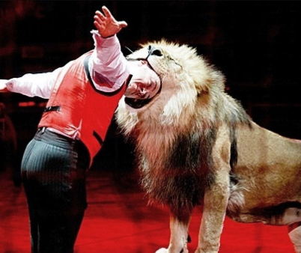
- N-P on vihdoinkin valmis puhumaan sinun kanssasi! Täytä dialogi.

N-P: A mí me gusta mucho el helado. ¿Y a ti?
Tú: (1) _____________________________________________
N-P: Por otra parte, ¡no me gustan nada las corridas de toros!
Tú: (2) _____________________________________________
N-P: Hmmm… Veo que dices lo que piensas. ¡Eso me gusta! Dime, ¿qué opinas de los espectáculos con animales?
Tú: (3) _____________________________________________
N-P: ¿Ah, sí? ¡Pues mira esta foto: yo soy domador de leones! A mí me gustan mucho los espectáculos con leones. ¿Y a ti?
Tú: (4) _____________________________________________

Niko-Petteri
Un puto león

Modelo 1
- A mí me gusta el fútbol femenino. ¿Y a ti?
- A mí también / A mí no.

Otras estructuras
- Me encanta.
Pidän hirveästi.
- Me flipa.
Diggaan hirveästi.
- No me interesa especialmente.
Se ei kiinnosta minua erityisesti.
- Me da igual
Se on minulle samantekevää.
- Me parece una mierda.
Minusta se on paskamaista.

Modelo 2
- A mí no me gusta el arte moderno. ¿Y a ti?
- A mí tampoco / A mí sí.

- N-P lähti kesyttämään leijonia. Puhukaa keskenäänne mallin mukaan. Saa keksiä aiheita, kunhan vaihdellaan myönteisien ja kielteisien lauseiden välillä.

- El té verde
vihreä tee
- los perros
koirat
- escuchar audiolibros
kuunnella äänikirjoja
- ver series
katsoa sarjoja
- el café solo
musta kahvi
- el color rosa
vaaleanpunainen väri
- estar informado/a de lo que pasa
olla tietoinen siitä mitä maailmassa tapahtuu
- dormir hasta tarde los fines de semana
nukkua pitkään viikonloppuisin
- la nieve
- lumi
- las saunas de humo
savusaunat
- las telenovelas
saippuaoopperat
- las películas dramáticas
draamaelokuvat
- los desayunos dulces
makeat aamupalat
- bailar salsa
tanssia salsa
- pescar
kalastaa

- el rock
rokki
- hablar con gente que piensa distinto
puhua sellaisten ihmisten kanssa, jonka kanssa ollaan eri mieltä
- la carne de ternera
naudan liha
- leer novelas
lukea romaaneja
- las artes marciales
kamppailulajit
- las setas (Esp.) / los hongos (Am. Lat.)
sienet

Sinun ei ole pakko käydä koko listaa läpi. Tosin saat kysyä tarkemmin silloin kun tiedät, mistä kurssikaverisi pitää tai ei: ¿Qué series te gustan?, ¿qué otros colores no te gustan?, jne.

